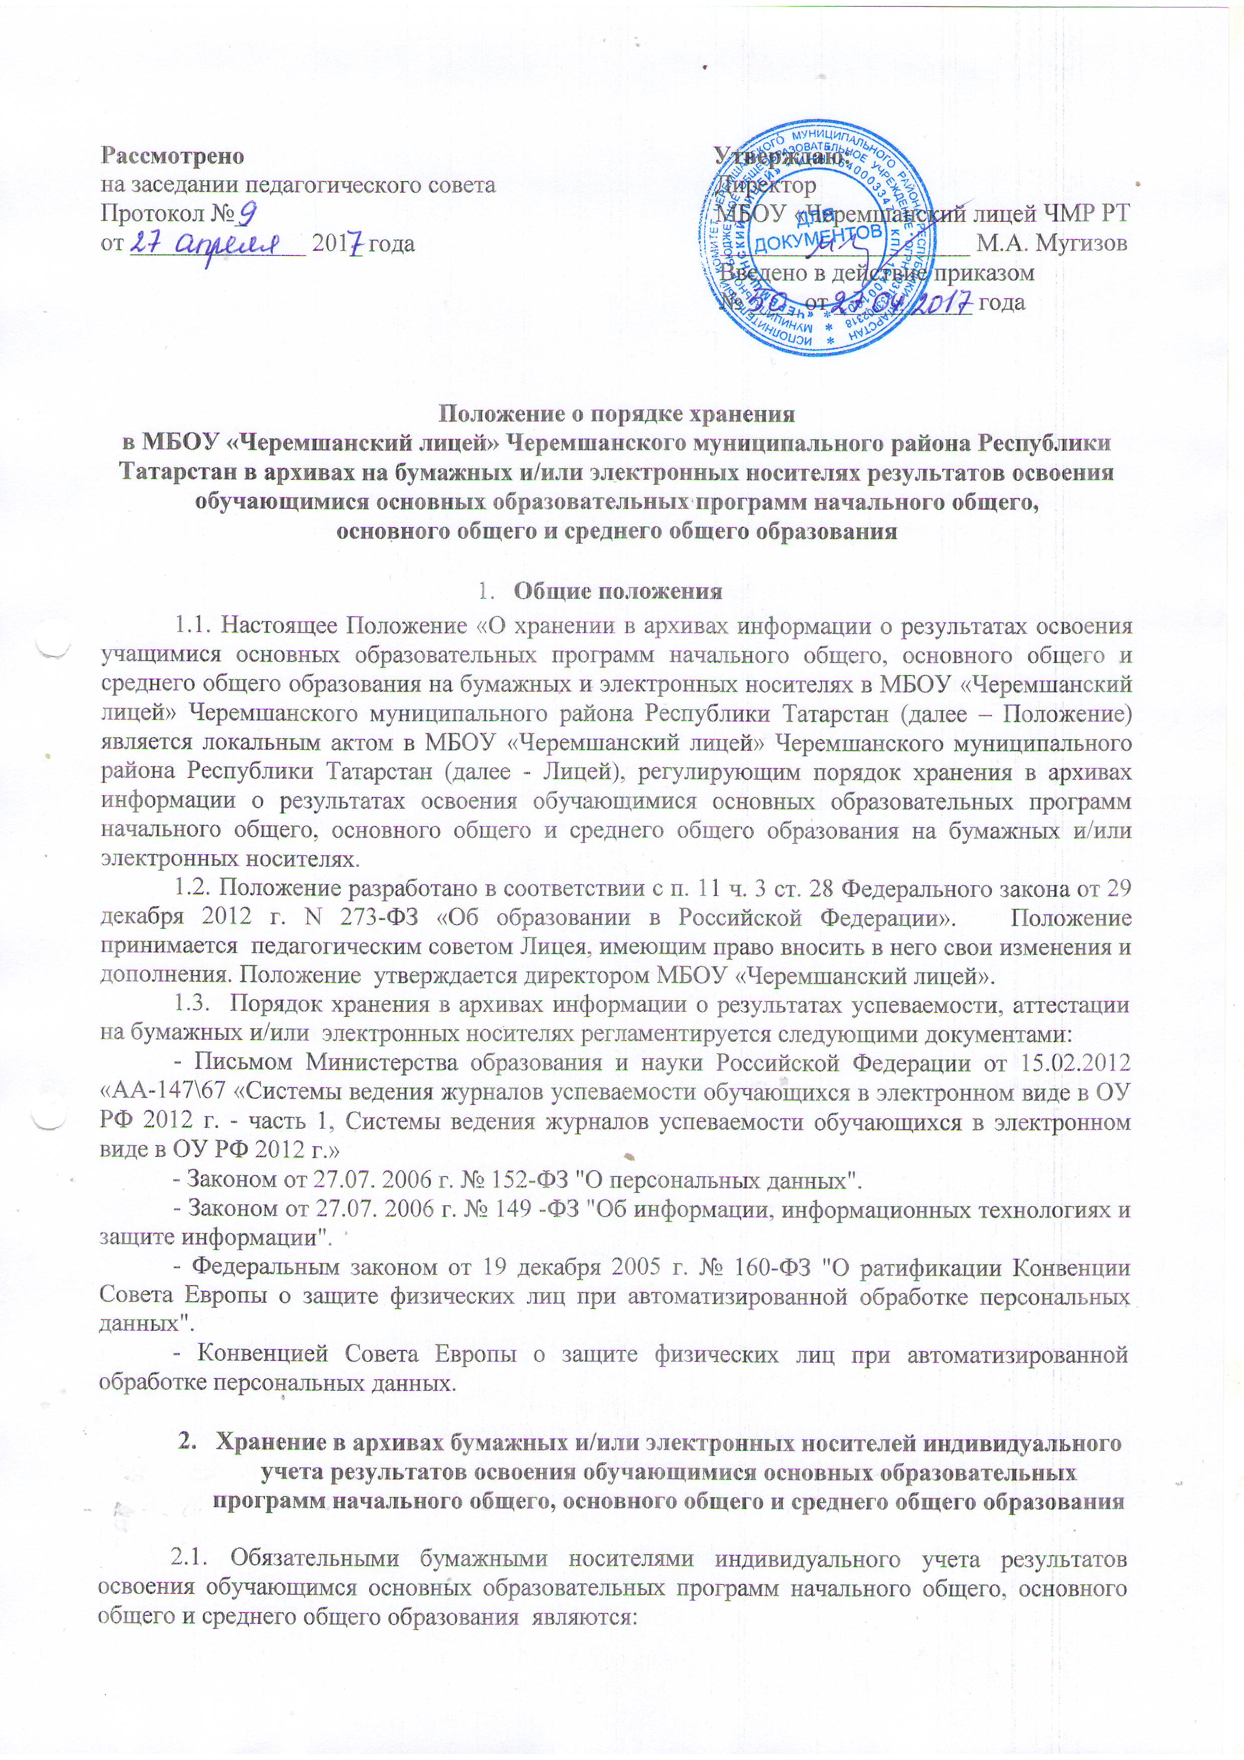
Рассмотрено Утверждаю:
на заседании педагогического совета Директор
Протокол №_ МБОУ «Черемшанский лицей ЧМР РТ
от ______________ 201_ года ____________________ М.А. Мугизов
Введено в действие приказом
№ ____ от ___________ года

Положение о порядке хранения
в МБОУ «Черемшанский лицей» Черемшанского муниципального района Республики Татарстан в архивах на бумажных и/или электронных носителях результатов освоения обучающимися основных образовательных программ начального общего,
основного общего и среднего общего образования

    - Общие положения

- Настоящее Положение «О хранении в архивах информации о результатах освоения учащимися основных образовательных программ начального общего, основного общего и среднего общего образования на бумажных и электронных носителях в МБОУ «Черемшанский лицей» Черемшанского муниципального района Республики Татарстан (далее – Положение) является локальным актом в МБОУ «Черемшанский лицей» Черемшанского муниципального района Республики Татарстан (далее - Лицей), регулирующим порядок хранения в архивах информации о результатах освоения обучающимися основных образовательных программ начального общего, основного общего и среднего общего образования на бумажных и/или электронных носителях.
- Положение разработано в соответствии с п. 11 ч. 3 ст. 28 Федерального закона от 29 декабря 2012 г. N 273-ФЗ «Об образовании в Российской Федерации». Положение принимается педагогическим советом Лицея, имеющим право вносить в него свои изменения и дополнения. Положение утверждается директором МБОУ «Черемшанский лицей».
    - Порядок хранения в архивах информации о результатах успеваемости, аттестации на бумажных и/или электронных носителях регламентируется следующими документами:
- Письмом Министерства образования и науки Российской Федерации от 15.02.2012 «АА-147\67 «Системы ведения журналов успеваемости обучающихся в электронном виде в ОУ РФ 2012 г. - часть 1, Системы ведения журналов успеваемости обучающихся в электронном виде в ОУ РФ 2012 г.»
- Законом от 27.07. 2006 г. № 152-ФЗ "О персональных данных".
- Законом от 27.07. 2006 г. № 149 -ФЗ "Об информации, информационных технологиях и защите информации".
- Федеральным законом от 19 декабря 2005 г. № 160-ФЗ "О ратификации Конвенции Совета Европы о защите физических лиц при автоматизированной обработке персональных данных".
- Конвенцией Совета Европы о защите физических лиц при автоматизированной обработке персональных данных.

  - Хранение в архивах бумажных и/или электронных носителей индивидуального учета результатов освоения обучающимися основных образовательных программ начального общего, основного общего и среднего общего образования

    - Обязательными бумажными носителями индивидуального учета результатов освоения обучающимся основных образовательных программ начального общего, основного общего и среднего общего образования являются:
- сводные ведомости из электронных журналов;
- личные дела обучающихся;
- протоколы, анализ результатов прохождения обучающимися промежуточной аттестации;
- протоколы результатов прохождения выпускниками государственной итоговой аттестации;
- книги выдачи аттестатов об основном общем и среднем общем образовании;
- аттестаты о получении основного общего образования;
- портфолио обучающихся.
2.2. Обязательным электронным носителем индивидуального учета результатов освоения обучающимися основных образовательных программ начального общего, основного общего и среднего общего образования является электронный журнал.
2.3. К необязательным бумажным носителям индивидуального учета результатов освоения обучающимися основных образовательных программ начального общего, основного общего и среднего общего образования относятся дневники обучающихся.
2.4. Наличие (использование) необязательных бумажных и/или электронных носителей индивидуального учета результатов освоения обучающимся основных образовательных программ определяется решением администрации Лицея, педагогов, методического объединения или педагогического совета, заместителя директора лицея, родительского собрания.

3. Обязательные носители информации о результатах освоения
основных образовательных программ начального общего, основного общего и среднего общего образования (ведение, ответственность, учет, хранение)

3.1. Электронные журналы
3.1.1. Электронный журнал является обязательным электронным носителем индивидуального учета результатов освоения обучающимися основных образовательных программ начального общего образования, основного общего образования, среднего общего образования.
3.1.2. Одной из задач электронного журнала является информирование родителей и учащихся через INTERNET об успеваемости, посещаемости обучающихся, их домашних заданиях и прохождении программ по различным предметам.
3.1.3. Электронный журнал заполняется педагогом-предметником в день проведения урока. Оценки (отметки) за контрольную работу выставляются учителем-предметником в соответствии с основными образовательными программами начального общего, основного общего, среднего общего образования.
3.1.4. В случае болезни учителя, педагог-предметник, замещающий коллегу, заполняет электронный журнал в установленном порядке.
3.1.5. При делении по предмету класса на подгруппы, записи ведутся индивидуально каждым учителем-предметником, ведущим данную группу.
3.1.6. Учитель-предметник выставляет в электронный журнал итоговые оценки (отметки) в рамках промежуточной и итоговой аттестации обучающихся каждому ученику своевременно в течение последней недели каждого учебного периода до начала каникулярного периода.
3.1.7. С результатами освоения основных образовательных программ начального общего, основного общего и среднего общего образования обучающимися родители могут познакомиться ежедневно в Личном кабинете на портале «Государственные услуги в Республике Татарстан» (https://uslugi.tatarstan.ru) в разделе «Проверить оценки детей», классный руководитель в начале учебного года обязан передать родителям (законным представителям) реквизиты доступа в Личный кабинет обучающегося на портале «Электронное образование в Республике Татарстан» (https://edu.tatar.ru).
3.1.8. Заместитель директора по информатизации образования несет ответственность за техническое функционирование электронного журнала и смежных систем, а также производит резервное копирование данных и их восстановление в актуальном состоянии.
3.1.9. В конце каждого учебного года электронные журналы проходят процедуру архивации и хранятся в течение 5 лет. Изъятые из электронных журналов успеваемости обучающихся сводные ведомости успеваемости на бумажных носителях хранятся в течение 25 лет. Архивное хранение учетных данных в бумажном и/или электронном виде предусматривает контроль за их целостностью и достоверностью на протяжении всего срока.

3.2. Личные дела обучающихся
3.2.1. Личное дело обучающегося является обязательным бумажным носителем индивидуального учета результатов освоения обучающимся основных образовательных программ начального общего, основного общего и среднего общего образования, т.к. в личном деле выставляются итоговые результаты обучающегося по предметам учебного плана Лицея.
3.2.2. Личное дело обучающегося ведется в Лицее на каждого обучающегося с момента поступления в Лицей и до его окончания (выбытия), имеет номер, соответствующий номеру в алфавитной книге записи обучающихся.
3.2.3. Итоговые результаты обучающегося по каждому году обучения выставляются классным руководителем, заверяются печатью, предназначенной для документов образовательного учреждения и подписью классного руководителя.
3.2.4. В личное дело вносится запись о результатах освоения обучающимися основных образовательных программ начального общего, основного общего и среднего общего образования: «переведен(а) в …класс», «оставлен(а) на повторное обучение», «выпущен(а)» с указанием даты и № протокола решения педагогического совета.
3.2.5. Директор лицея обеспечивает хранение личных дел обучающихся на протяжении всего периода обучения обучающегося в данном образовательном учреждении.
32.6. Личное дело при переводе обучающегося в другое образовательное учреждение выдается родителям (законным представителям) обучающегося с соответствующей в нем пометкой.
3.2.7. По окончании лицея личное дело хранится в архиве лицея 3 года.

- Протоколы, анализ результатов прохождения обучающимися
промежуточной аттестации

- Протоколы результатов прохождения выпускниками
государственной итоговой аттестации

- Протоколы результатов прохождения выпускниками государственной итоговой аттестации являются обязательным бумажным носителем индивидуального учета результатов освоения обучающимся основных образовательных программ основного общего, среднего общего образования.
3.4.2. Результаты государственной итоговой аттестации выпускников (протоколы) составляются ГБУ "РЦМКО" (http://rcmko.ru), распечатываются протоколами по Лицею. Утверждённые протоколы являются основанием для выставления отметок по пятибалльной системе оценивания в электронный журнал без дополнительного утверждения их распорядительным документом Лицея.
3.4.3. Заместитель директора по УР обязан ознакомить выпускников с протоколами прохождения выпускниками государственной итоговой аттестации.
3.5. Книга выдачи аттестатов
3.5.1. Книга выдачи аттестатов является обязательным бумажным носителем индивидуального учета результатов освоения обучающимися основных образовательных программ основного общего, среднего общего образования и ведется в соответствии с установленными требованиями.
3.5.2. Результаты итогового оценивания обучающегося по предметам учебного плана по окончанию основной образовательной программы основного общего образования в 9 классах заносятся в книгу выдачи аттестатов за курс основного общего образования и выставляются в аттестат о соответствующем образовании.
3.5.3. Результаты итогового оценивания обучающегося по предметам учебного плана по окончанию основной образовательной программы среднего общего образования в 11 классах заносятся в книгу выдачи аттестатов за курс среднего общего образования и выставляются в аттестат о соответствующем образовании.
3.5.4. Книга выдачи аттестатов заполняется ответственным, назначенным приказом директора Лицея лицом.
3.5.5. Книга выдачи аттестатов хранится в сейфе в кабинете директора Лицея в течение
50 лет.

3.6. Портфолио
3.6.1. Порядок оценки деятельности обучающихся по различным направлениям с помощью составления портфолио, оформление портфолио обучающегося лицея, требования к содержанию Портфолио регламентирует Положение о Портфолио обучающегося.
3.6.2. При переводе обучающегося в другое образовательной учреждение портфолио выдается на руки родителям (законным представителям) вместе с личным делом, медицинской картой обучающегося.
3.6.3. Портфолио может храниться у обучающегося, а также находиться в классном кабинете (у классного руководителя) на протяжении всего периода обучения.

